Oetske Leroux – Bachelor en Sciences Informatiques 2ème
4.
Explain the eigenvalue decomposition of covariance matrices of random vectors.
Main properties.

EVD (eigenvalue decomposition)
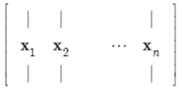
Soit X un matrice réelle carrée : X ÎR^{nxn} =
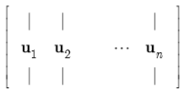
Soit U la matrice représentant les vecteurs propres : U ÎC^{nxn} = On a UU⁻¹ = I

Soient σ₁,...,σ_{n} les valeurs propres. On a ∑ = diag(σ₁,...,σ_{n}) avec σ₁ ÎC (en générale)
La décomposition des valeurs propres est données par : X = U∑U⁻¹

Maintenant si X est symétrique alors :
- Les vecteurs propres sont orthonormal : U⁻¹ = U^{T}
- Les valeurs propres σ₁,...,σ_{n} ÎR
On a donc : X = U∑U⁻¹ = U∑U^{T}

La matrice de covariance est une matrice carré est symétrique on a donc K_{xx} = U∑U^{T}
Donc la matrice de covariance est :
- symétrique (par rapport à la diagonale)
- carrée
Tr(Cov) donne la somme des éléments sur la diagonale qui sont les valeurs propres.
Tr(Cov) = Tr(U∑U^{T}) = Tr(UU^{T}∑) = Tr(I∑) = Tr(∑)

